КОМУНАЛЬНЕ ПІДПРИЄМСТВО «ТЕРНІВСЬКЕ ЖИТЛОВО-КОМУНАЛЬНЕ ПІДПРИЄМСТВО»
ОБҐРУНТУВАННЯ
технічних та якісних характеристик закупівлі Контейнери під сміття, розміру бюджетного призначення, очікуваної вартості предмета закупівлі
(оприлюднюється на виконання постанови КМУ № 710 від 11.10.2016 «Про ефективне використання державних коштів» (зі змінами))
Найменування, місцезнаходження та ідентифікаційний код замовника в Єдиному державному реєстрі юридичних осіб, фізичних осіб — підприємців та громадських формувань, його категорія: Комунальне підприємство «Тернівське житлово-комунальне підприємство; 51500, м. Тернівка, Дніпропетровської обл., вул. Маяковського, 29; 31657751; Юридичні особи, які забезпечують потреби держави або територіальної громади.
Назва предмета закупівлі із зазначенням коду за Єдиним закупівельним словником (у разі поділу на лоти такі відомості повинні зазначатися стосовно кожного лота) та назви відповідних класифікаторів предмета закупівлі й частин предмета закупівлі (лотів) (за наявності): Контейнери під сміття – 60 шт., за кодом ДК 0212015 44610000-9 - Цистерни, резервуари, контейнери та посудини високого тиску (44613700-7 - Контейнери для сміття).

Вид та ідентифікатор процедури закупівлі: відкриті торги (з особливостями),
UA-2023-03-07-004407-a.

Очікувана вартість та обґрунтування очікуваної вартості предмета закупівлі: 420 000 грн. 00 коп. Визначення очікуваної вартості предмета закупівлі обумовлено статистичним аналізом загальнодоступної інформації про ціну предмета закупівлі на підставі затвердженої центральним органом виконавчої влади, що забезпечує формування та реалізує державну політику у сфері публічних закупівель.

Розмір бюджетного призначення: 420 000 грн. 00 коп., згідно Рішення сесії міської ради від 13.12.2022 року № 291-21/VIII «Про бюджет Тернівської міської територіальної громади на 2023 рік».

Обґрунтування технічних та якісних характеристик предмета закупівлі. Термін постачання: протягом 20-ти (двадцяти) робочих днів з дня укладення Договору., за адресою: 51502, Україна, Дніпропетровська область, м. Тернівка, вул. Маяковського, 29.
Якісні та технічні характеристики заявленої кількості Товару визначені з урахуванням реальних потреб підприємства та оптимального співвідношення ціни та якості.
Враховуючи зазначене, замовник прийняв рішення стосовно застосування таких технічних та якісних характеристик предмета закупівлі:
- Детальний опис предмета закупівлі:
Таблиця 1
Назва предмета закупівлі | Контейнери під сміття
Код ДК 021:2015 | 44610000-9 - Цистерни, резервуари, контейнери та посудини високого тиску
Назва товару номенклатурної позиції предмета закупівлі та код товару , визначеного згідно з Єдиним закупівельним словником, що найбільше відповідає назві номенклатурної позиції предмета закупівлі | 44613700-7 - Контейнери для сміття
Кількість поставки товару | Кількість: 60 шт.
Місце поставки товару | 51502, Україна, Дніпропетровської області, м. Тернівка, вул. Маяковського, 29
Строк поставки товару | протягом 20-ти (двадцяти) робочих днів з дня укладення Договору;

- Предмет закупівлі повинен відповідати:
Таблиця 2
№ з/п | Найменування запропонованого товару | Найменування та країна виробника* | Країна та місце походження* | Кількість | Одиниця виміру
1. | Контейнери під сміття |  |  | 60 | шт.
*- заповнює Учасник.

ОСНОВНІ ХАРАКТЕРИСТИКИ

- Матеріал – метал товщиною 3 мм; місткість – 0,75 м³; висота – 1050 мм., ширина контейнера: нижня – 700 мм., верхня внутрішня - 850 мм., верхня між захватами – 950 мм.; обов’язково наявність прорізів, які розташовані симетрично на обох сторонах (не нижче 50 мм. від дна контейнера довжиною 100 - 150 мм. та шириною 20 мм. для стікання рідини); кутки верхні зовнішні для захвату – 50 мм. (посилення кутків 40х40 мм.), контейнери обов’язково поґрунтовані та пофарбовані в зелений колір, обов’язкова наявність ніжок довжиною 100 мм., посилення бортиків по всьому периметру.
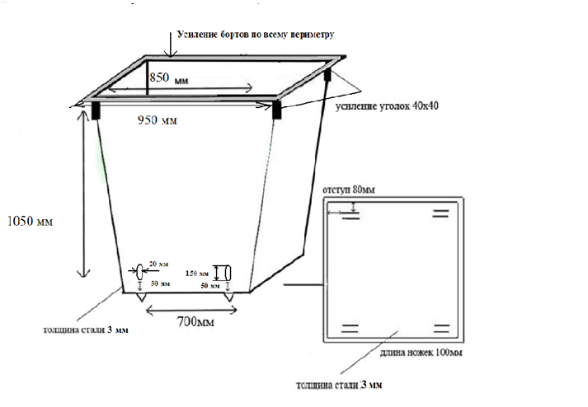
- Якість товару повинна відповідати вимогам відповідних діючих нормативних документів (ГОСТ, ДСТУ, ТУ тощо). Товар не повинен вміщувати сторонніх забруднюючих домішок. У випадку, якщо поставлений товар виявиться неякісним або таким, що не відповідає вимогам Замовника, Учасник зобов’язаний замінити цей товар. Учасник гарантує негайну заміну неякісного товару. Всі витрати, пов’язані із заміною товару неналежної якості несе Учасник.
- Товар повинен бути новим та не бути використаним, або регенерованим (виготовленим шляхом відновлення товару, бувшому у використанні), також відповідати встановленим вимогам заводу виробника щодо транспортування та зберігання. Товар повинен відповідати вимогам діючих стандартів України. Товар повинен містити маркування відповідно до стандартів виробника, яке надає змогу: ідентифікувати товар, його походження, дату виробництва.
- Товар повинен бути герметично запакований, без механічних пошкоджень, виготовленим не раніше 2022-2023 років. Гарантійний термін експлуатації на Товар не може бути меншим ніж 18 місяців з моменту виготовлення, або 12 місяців з моменту вводу в експлуатацію.
- Учасник гарантує, що товар має бути таким, що не має негативного впливу на навколишнє середовище, технічні, якісні характеристики предмета закупівлі відповідають встановленим законодавством нормам (надати гарантійний лист).
- Товар постачається на умовах DDP Інкотермс-2010 протягом 20-ти робочих днів з дати укладення договору Замовника на адресу: 51502, Україна, Дніпропетровська область, м. Тернівка, вул. Маяковського, 29.
- Замовник залишає за собою право зменшити кількість товару після укладання договору у разі зменшення бюджетного фінансування.
- При поставці Товару необхідно надавати гарантії якості товару, а саме: кожну партію/партії Товару повинен супроводжувати документ про якість, та відповідність ДСТУ (надати копію паспорту якості, сертифікату відповідності та інше) та своєчасну заміну неякісного товару якісним.
- Ціна на товар має бути визначена з урахуванням податків і зборів, що сплачуються або мають бути сплачені, а також інших витрат, визначених законодавством для товару даного виду, транспортні витрати на доставку товару (власним транспортом постачальника або підприємством-перевізником).
- Умови оплати: Замовник сплачує Учаснику на його розрахунковий рахунок відповідну суму за товар після одержання товару протягом 15 (п’ятнадцяти) банківських днів з дати надходження бюджетного фінансування на розрахункових рахунок замовника.
- Учасники процедури закупівлі повинні надати в складі тендерних пропозицій документи, які підтверджують відповідність технічним, якісним, кількісним та іншим вимогам до предмета закупівлі, встановленим замовником у цьому Додатку, а саме:
- оригінали або копії, завірені підписом керівника, паспортів якості та/або сертифікатів відповідності товару діючим державним стандартам і нормам (ДСТУ, ГОСТ, ТУ), тощо.

Примітка: У разі посилання у викладеній інформації на конкретну торговельну марку чи фірму, патент, конструкцію або тип у найменуваннях за предметом закупівлі, джерело його походження або виробника, - слід вважати в наявності вираз «або еквівалент»
Усі показники еквіваленту мають бути не гіршими ніж у товару зазначеному у вимогах.
Учасник повинен надати порівняльну таблицю, якщо товар є еквівалентом.

